
SYNAPTIX AUTOMATION SYSTEMS | KHỐI HỆ THỐNG ĐIỀU KHIỂN CÔNG NGHIỆP
SynaptiX IDE — Tài liệu Kỹ thuật Hướng dẫn Sử dụng
Môi trường Lập trình PLC Tất định, Giả lập Thời gian thực & Tự động hóa IIoT Edge
Mã Định danh Tài liệu | MAN-SPX-IDE-2026-V2.5
Phiên bản Phần mềm Áp dụng | SynaptiX IDE v2.5.0 or later
Nền tảng Phần cứng Hỗ trợ | SynaptiX SYNX-RIO-884 / Modbus RTU & TCP Slaves
Tiêu chuẩn Kỹ thuật Tuân thủ | IEC/IEEE 82079-1:2019, IEC 61131-3, SPLC-AF-003, ANSI Z535.6
Ngày Phát hành Chính thức | October 2026 / Commercial Release
Cấp độ Bảo mật Lưu hành | Commercial / Engineering Standard

Kiểm soát Tài liệu & Lịch sử Sửa đổi
Tài liệu kỹ thuật này được biên soạn và kiểm soát phiên bản theo tiêu chuẩn quốc tế IEC/IEEE 82079-1:2019. Mọi thay đổi trong tính năng phần mềm, giao thức truyền thông hoặc giao diện an toàn đều được cập nhật vào phiên bản tài liệu tương ứng.
Phiên bản | Ngày phát hành | Tác giả / Khối kỹ thuật | Phê duyệt bởi | Nội dung sửa đổi
v1.0.0 | Sep 2026 | SynaptiX Software Group | Engineering Director | Bản phát hành đầu tiên; giao diện canvas 4 giai đoạn và quản lý Tag cơ bản.
v2.0.0 | Oct 2026 | Industrial Systems Team | Lead Systems Architect | Tích hợp IIoT MQTT Gateway (PUB/SUB), khối hàm IEC TON/TOF/CTU, nạp an toàn 2 pha.
v2.5.0 | Oct 2026 | AI & Automation Group | VP of Engineering | Tái cấu trúc 6 Module công việc, quy trình từng bước, bảng tra cứu giao diện và hộp thoại popup độc lập.
[NOTICE] QUYỀN SỞ HỮU TRÍ TUỆ & BẢN QUYỀN
SynaptiX IDE là sản phẩm phần mềm độc quyền thuộc sở hữu của SynaptiX Automation Systems Group. Mọi hành vi sao chép, dịch ngược mã máy, phân phối trái phép tệp thực thi hoặc tài liệu kỹ thuật khi chưa có văn bản chấp thuận chính thức đều cấu thành vi phạm pháp luật sở hữu trí tuệ quốc tế.

Danh mục Hình ảnh Minh họa Kỹ thuật
Mã hình | Tên hình ảnh minh họa kỹ thuật | Vị trí tham chiếu
Figure 1-1 | Hộp thoại Nâng cấp Phiên bản Phần mềm Trực tuyến (OTA Software Update Dialog) | Mục 1.4
Figure 2-1 | Giải phẫu Giao diện Chính SynaptiX IDE và Không gian Điều hướng Ribbon | Mục 2.1
Figure 2-2 | Thuật sĩ Khởi tạo Dự án Mới & Thiết lập Hồ sơ Phần cứng Controller | Mục 2.2
Figure 2-3 | Bảng Quản lý 128 Tag Tập trung — Cấu hình Tín hiệu, Modbus & Bộ nhớ Retain | Mục 2.3
Figure 3-1 | Không gian Soạn thảo Logic 4 Giai đoạn với Dây nối Góc vuông 90° Manhattan | Mục 3.1
Figure 3-2 | Bảng Luật Logic Kép — Diễn giải Tiếng người & Mã máy Nhị phân Bytecode | Mục 3.2
Figure 3-3 | Thư viện Mẫu Thiết kế Tự động hóa Công nghiệp (Blueprints) & Khởi tạo Nhanh | Mục 3.3
Figure 4-1 | Bàn Thử nghiệm Giả lập trên Canvas — Bàn I/O Ảo, Force Table & Dòng vết Chu kỳ | Mục 4.1
Figure 4-2 | Trợ lý Kỹ sư Công nghiệp AI Copilot & Cơ chế Phê duyệt Bản nháp Ghost Diff | Mục 4.2
Figure 5-1 | Hộp thoại Kiểm định Phần cứng & Thông tin Định danh Controller | Mục 5.1
Figure 5-2 | Hộp thoại Đồng bộ Đồng hồ Phần cứng RTC theo Múi giờ Chuẩn | Mục 5.1
Figure 5-3 | Cổng Nạp An toàn 2 Pha SPLC-AF-003 & Xác thực CRC-16 Checksum | Mục 5.2
Figure 5-4 | Lưới Đo từ xa Trực tuyến (Live Watch), Thẻ Chất lượng & Đồ thị Sparkline | Mục 5.3
Figure 6-1 | Hộp thoại Cấu hình Máy chủ IIoT MQTT Broker TCP/TLS (1883/8883) | Mục 6.1
Figure 6-2 | Hộp thoại Cấu hình Kênh Truyền Đo xa (MQTT PUB) & Visual Field Builder | Mục 6.2
Figure 6-3 | Hộp thoại Cấu hình Kênh Đăng ký Nhận lệnh (MQTT SUB) & Chốt An toàn | Mục 6.3

Mục lục Tổng quan
Tài liệu được phân bổ thành 6 Module quy trình công việc tuần tự, phản ánh đúng các bước thao tác thực tế của kỹ sư tại nhà máy:
Module Quy trình / Phần | Nội dung Thao tác Trọng tâm
PHẦN 1: TỔNG QUAN HỆ THỐNG & BẮT ĐẦU NHANH | 1.1 System Philosophy, 1.2 Hardware Specifications, 1.3 Portable Setup & USB CDC, 1.4 OTA Software Updates
PHẦN 2: KHÔNG GIAN LÀM VIỆC & QUẢN LÝ DỮ LIỆU | 2.1 Main Window Anatomy & Ribbon, 2.2 Project Lifecycle (.synx), 2.3 Centralized 128-Tag Catalog & Modbus Mapping
PHẦN 3: SOẠN THẢO LOGIC ĐIỀU KHIỂN & THƯ VIỆN HÀM | 3.1 4-Stage Orthogonal Logic Canvas, 3.2 Dual Rule Table & AST Compiler, 3.3 Standard Blocks & Blueprints
PHẦN 4: GIẢ LẬP THỜI GIAN THỰC & TRỢ LÝ KỸ SƯ AI | 4.1 Canvas-Centric Simulation Engine & Testbench, 4.2 Senior Industrial AI Copilot & Ghost Diff Engine
PHẦN 5: NGHIỆM THU, NẠP AN TOÀN & ĐO TỪ XA | 5.1 Device Diagnostics & RTC Sync, 5.2 SPLC-AF-003 Two-Phase Safe Deploy Gate, 5.3 Live Watch Telemetry & Forcing
PHẦN 6: TÍCH HỢP IIOT EDGE & BẢO TRÌ HỆ THỐNG | 6.1 MQTT Broker TCP/TLS Configuration, 6.2 Outbound Telemetry (PUB), 6.3 Inbound Commands (SUB), 6.4 Troubleshooting
PHỤ LỤC KỸ THUẬT & TRA CỨU NHANH | Appendix A: Complete Modbus Map, Appendix B: Bytecode ABI Spec, Appendix C: Keyboard Shortcuts Table

PART 1: TỔNG QUAN HỆ THỐNG & BẮT ĐẦU NHANH
Thông số Phần cứng, Khởi chạy Portable & Kết nối Ban đầu
――――――――――――――――――――――――――――――――――――――――――――――――――――――――――
1.1 Triết lý Hệ thống & Bốn Trụ cột Kiến trúc
SynaptiX IDE là môi trường kỹ thuật lập trình PLC chuyên nghiệp được thiết kế cho các máy công nghiệp trọng yếu và tự động hóa cạnh (Edge Automation). Nền tảng xây dựng trên 4 trụ cột cốt lõi:
- Deterministic 10ms Engine: Vòng lặp thời gian thực cứng 10ms (100 Hz) với độ trôi dưới micro-giây cho chu trình quét I/O.
- 4-Stage Orthogonal Pipeline: Luồng tín hiệu đơn hướng nghiêm ngặt (Input -> Trigger -> Guard -> Action) cùng đường dây vuông góc 90°.
- Dual AST Compiler: Đồng thời biên dịch sơ đồ đồ họa thành diễn giải tiếng người rõ ràng và bản ghi mã máy 32-byte thực thi trực tiếp.
- Edge IIoT Convergence: Bộ truyền dữ liệu đo xa và nhận lệnh MQTT tích hợp sẵn kết nối tầng OT lên SCADA/Cloud không cần gateway phụ trợ.
1.2 Thông số Kỹ thuật Phần cứng & Yêu cầu Máy trạm
Bộ điều khiển phần cứng tiêu chuẩn (SynaptiX SYNX-RIO-884) sở hữu các thông số kỹ thuật công nghiệp sau:
Phân hệ / Thông số | Thông số Kỹ thuật | Tiêu chuẩn
Discrete Inputs (DI) | 8 Channels (DI0 - DI7), 24VDC Optocoupled, 3.5mA Sink/Source | IEC 61131-2 Type 1/3
Discrete Outputs (DO) | 8 Channels (DO0 - DO7), Relay Contact 250VAC/5A or Solid-State 24VDC/1A | IEC 61131-2 Standard
Analog Inputs (AI) | 4 Channels (AI0 - AI3), 12-Bit ADC (0 - 10VDC or 4 - 20mA) | Calibrated Engineering Units
Internal Retain Flash | 32 Non-Volatile Retain Registers (RETAIN0 - RETAIN31), 100k Write Cycles | Ferroelectric / Flash Emulated
Real-Time Clock (RTC) | DS3231 High-Precision TCXO RTC with CR2032 Battery Backup (+/-2ppm) | I2C Hardware Bus
Serial Communication | RS-485 / USB CDC Serial, Modbus RTU Slave, Baud: 9600 - 115200 bps | EIA-485 / Modbus Spec

1.3 Khởi chạy Di động Portable & Cài đặt Driver USB
SynaptiX IDE chạy dưới dạng ứng dụng di động không cần cài đặt (portable). Thực hiện các bước sau để chuẩn bị trạm kỹ thuật:
Bước 1: Giải nén Tệp tin — Giải nén tệp `SynaptixIDE_v2.5.0_win-x64.zip` vào thư mục cục bộ (ví dụ: `C:\Automation\SynaptixIDE\`).
Bước 2: Kiểm tra Môi trường — Đảm bảo máy đã cài đặt Microsoft .NET 8.0 Desktop Runtime (x64) trên Windows 10/11.
Bước 3: Kết nối Phần cứng — Cắm cáp USB Type-C chống nhiễu từ Controller vào máy tính. Device Manager sẽ tự nhận `USB Serial Device (COMx)`.
1.4 Nâng cấp Phiên bản Phần mềm Trực tuyến (OTA Updates)
Khi có kết nối internet, SynaptiX IDE tự động kiểm tra bản dựng mới. Khi phát hiện bản phát hành mới, hộp thoại OTA Software Update sẽ hiển thị:
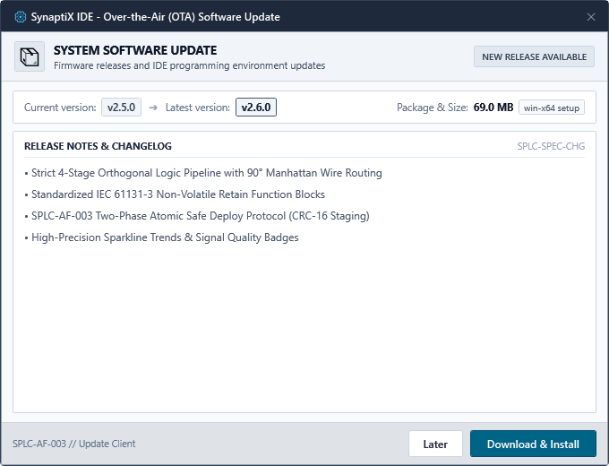
Figure 1-1: Hộp thoại Nâng cấp Phiên bản Phần mềm Trực tuyến (OTA Software Update Dialog)
Thành phần Giao diện | Chức năng Thao tác
Phiên bản Hiện tại & Mới | Hiển thị phiên bản đang chạy đối chiếu với bản dựng mới được chứng thực.
Khung Nhật ký Thay đổi | Khung cuộn văn bản liệt kê chi tiết lỗi đã vá, tính năng mới và bản vá an toàn.
Nút Tải & Cài đặt | Tiến hành tải gói nhị phân an toàn, kiểm tra mã băm SHA-256 và khởi động lại app.
Nút Bỏ qua Phiên bản | Tắt thông báo cho bản phát hành này cho đến khi có bản cập nhật kế tiếp.

PART 2: KHÔNG GIAN LÀM VIỆC & QUẢN LÝ DỮ LIỆU
Điều hướng Ribbon, Tệp Dự án (.synx) & Bảng Quản lý 128 Tag
――――――――――――――――――――――――――――――――――――――――――――――――――――――――――
2.1 Giải phẫu Giao diện Chính & Điều hướng Ribbon
Giao diện SynaptiX IDE được chia thành các khu vực công thái học chuẩn hóa, tối ưu cho vận hành liên tục trong phòng điều khiển nhà máy:
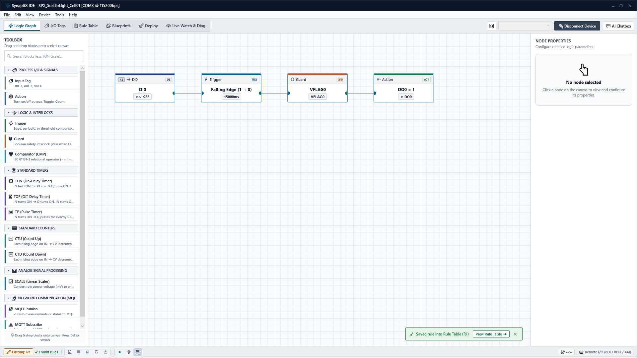
Figure 2-1: Giải phẫu Giao diện Chính SynaptiX IDE và Không gian Điều hướng Ribbon
Khu vực Giao diện | Mô tả & Chức năng
[1] Thanh Tiêu đề & Cổng COM | Hiển thị tên tệp dự án, danh sách chọn cổng COM, tốc độ truyền và trạng thái kết nối.
[2] Thanh Trình đơn (Menu) | Truy cập các cụm chức năng File, Edit, View, Device, Tools và Trợ giúp.
[3] Thanh Điều hướng Ribbon | 6 tab chuyên biệt: Logic Graph, I/O Tags, Rule Table, Blueprints, Deploy, Live Watch.
[4] Vùng Làm việc Trọng tâm | Khu vực hiển thị canvas vẽ logic, bảng dữ liệu Tag hoặc lưới đo xa tương ứng với tab đang chọn.
[5] Thanh Trạng thái Đáy | Chu kỳ quét thời gian thực (SCAN: 9.8ms / TARGET: 10.0ms), thẻ báo lỗi AST và nhịp đập Heartbeat.

2.2 Thuật sĩ Khởi tạo Dự án Mới & Hồ sơ Phần cứng (.synx)
Mọi dữ liệu dự án (tọa độ khối, dây nối 90°, danh mục Tag, luật AST và cấu hình MQTT) được đóng gói trong một tệp duy nhất `.synx`. Thực hiện các bước sau để tạo dự án mới:
Bước 1: Mở Thuật sĩ — Chọn File -> New Project hoặc nhấn phím tắt Ctrl+N để mở Thuật sĩ Khởi tạo Dự án.
Bước 2: Nhập Thông tin — Nhập Tên Dự án, Tên Kỹ sư / Đơn vị thực hiện và chọn thư mục lưu trữ cục bộ.
Bước 3: Chọn Hồ sơ Phần cứng — Chọn hồ sơ phần cứng tương ứng (ví dụ: SYNX-RIO-884: 8 DI / 8 DO / 4 AI) và chu kỳ quét đích (10ms).
Bước 4: Khởi tạo Dự án — Bấm nút 'Create Project' để khởi tạo tệp dự án và tự động nạp sẵn danh mục Tag vật lý mặc định.
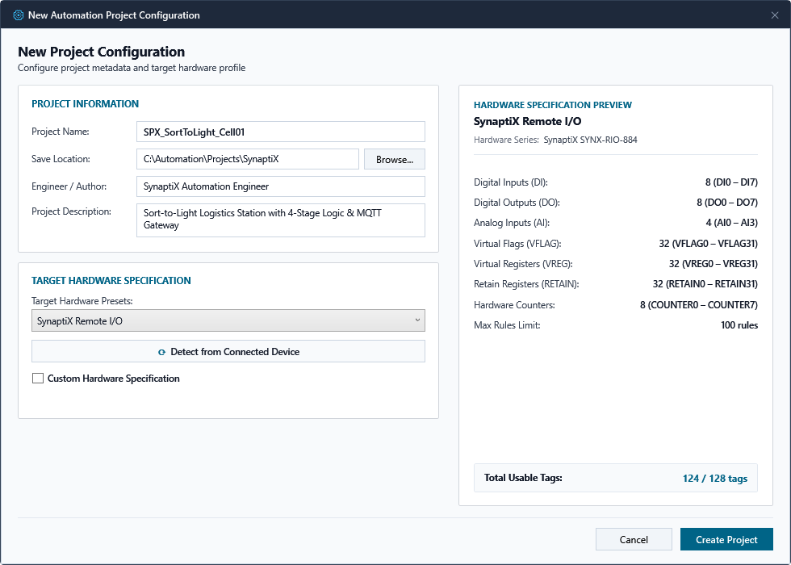
Figure 2-2: Thuật sĩ Khởi tạo Dự án Mới & Thiết lập Hồ sơ Phần cứng Controller
2.3 Bảng Quản lý 128 Tag Tập trung & Bản đồ Modbus
Tab 1 (I/O Tags) quản lý toàn bộ tín hiệu hệ thống qua vùng nhớ cố định 128 Tag không phân mảnh, ánh xạ trực tiếp sang Modbus Holding Registers (0x0900 - 0x097F):
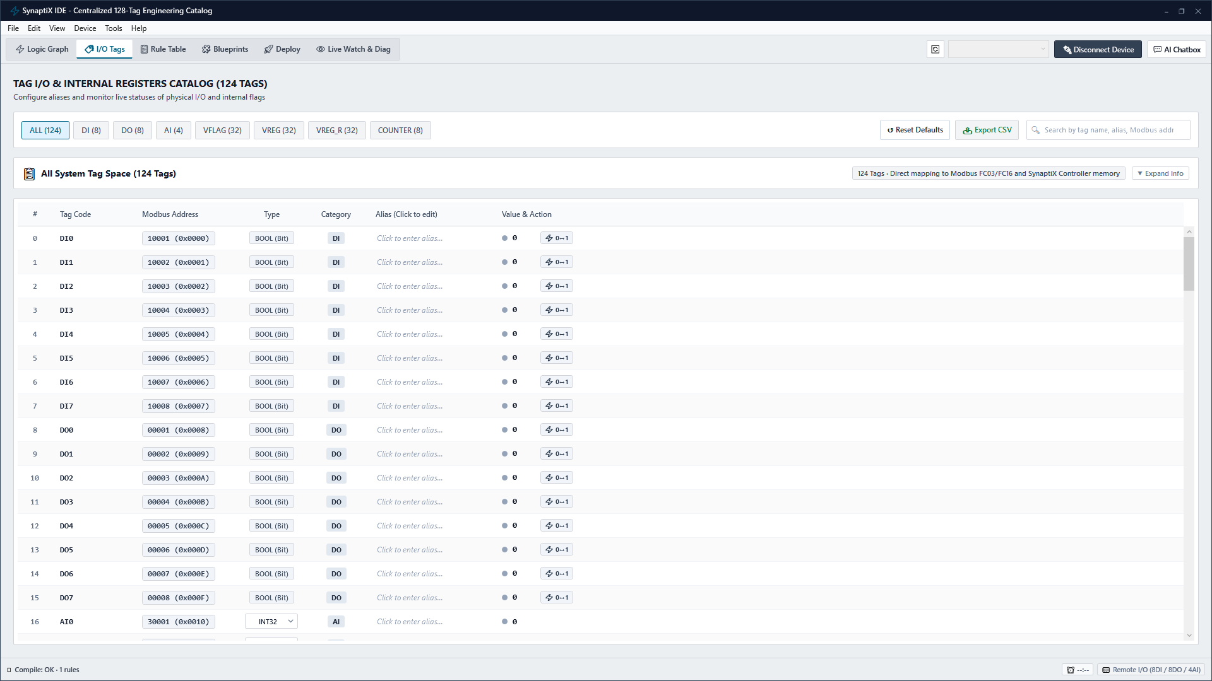
Figure 2-3: Bảng Quản lý 128 Tag Tập trung — Cấu hình Tín hiệu, Modbus & Bộ nhớ Retain
Phân loại Tag | Dung lượng / Dải | Kiểu Dữ liệu | Địa chỉ Modbus Holding
Discrete Inputs (DI) | 8 Tags (DI0 - DI7) | Boolean (0 / 1) | 0x0900 - 0x0907
Discrete Outputs (DO) | 8 Tags (DO0 - DO7) | Boolean (0 / 1) | 0x0908 - 0x090F
Analog Inputs (AI) | 4 Tags (AI0 - AI3) | Float32 (IEEE 754, 2 Regs/Tag) | 0x0910 - 0x0917
Virtual Registers (VREG) | 32 Tags (VREG0 - VREG31) | Int32 / Float32 (Volatile) | 0x0918 - 0x0957
Retain Registers (RETAIN) | 32 Tags (RETAIN0 - RETAIN31) | Int32 / Float32 (Non-Volatile Flash) | 0x0958 - 0x0997
Virtual Flags (VFLAG) | 32 Tags (VFLAG0 - VFLAG31) | Boolean (Internal Bits) | 0x0998 - 0x09B7

[CAUTION] GIỚI HẠN CHU KỲ GHI BỘ NHỚ LƯU TRỮ RETAIN
Các thanh ghi RETAIN0..31 được lưu vào bộ nhớ Flash khi thay đổi giá trị. Dù có độ bền 100.000 lần ghi, tuyệt đối KHÔNG ĐƯỢC lập trình logic ghi liên tục vào biến Retain trong từng chu kỳ quét 10ms. Hãy sử dụng biến tạm VREG cho các phép tính tốc độ cao và chỉ cập nhật vào RETAIN khi chuyển đổi chế độ máy.

PART 3: SOẠN THẢO LOGIC ĐIỀU KHIỂN & THƯ VIỆN HÀM
Canvas 4 Giai đoạn, Bảng Luật Kép & Thư viện Thiết kế Blueprints
――――――――――――――――――――――――――――――――――――――――――――――――――――――――――
3.1 Soạn thảo Logic 4 Giai đoạn Trực giao & Dây nối 90° Manhattan
Tab 0 (Logic Graph) áp dụng đường ống 4 giai đoạn trực giao nghiêm ngặt, trong đó tín hiệu di chuyển một chiều từ trái sang phải qua các đường dây vuông góc 90° Manhattan:
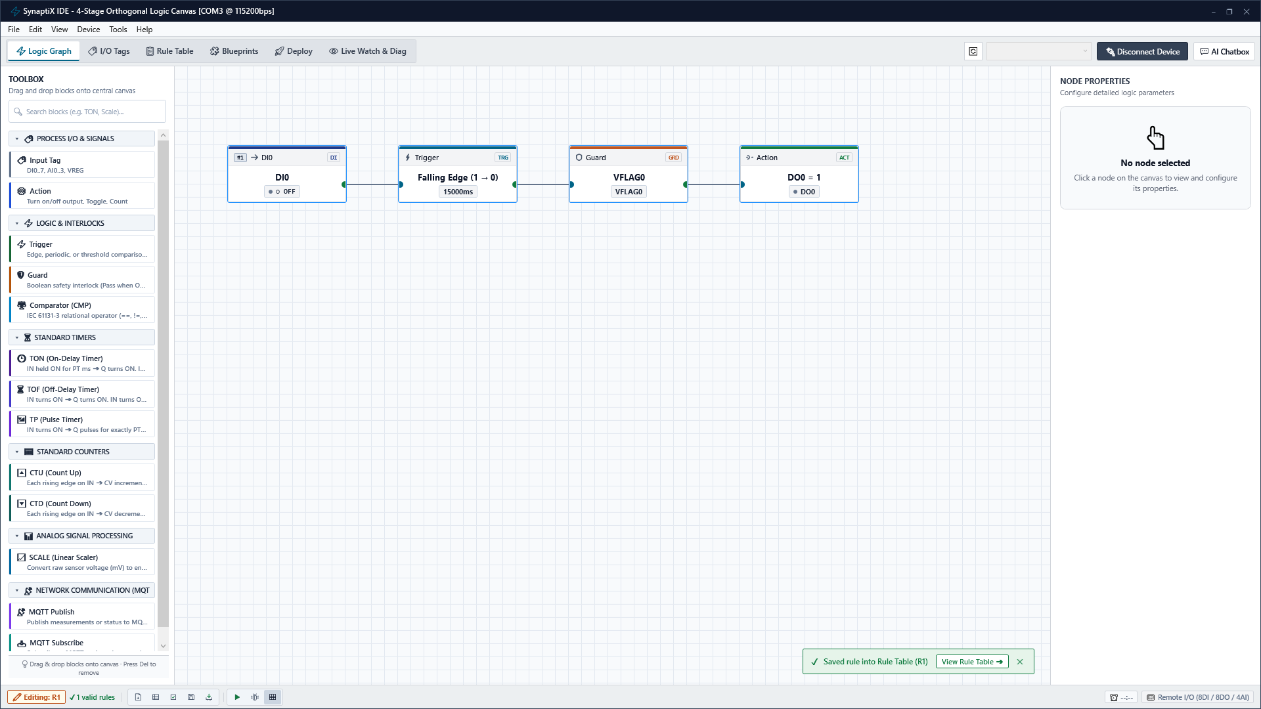
Figure 3-1: Không gian Soạn thảo Logic 4 Giai đoạn với Dây nối Góc vuông 90° Manhattan
Giai đoạn Đường ống | Vai trò Chức năng & Thực thi
Giai đoạn 1: Tín hiệu Vào | Chọn tín hiệu ngõ vào vật lý (DI, AI), bộ đếm thời gian hoặc thanh ghi làm biến đo.
Giai đoạn 2: Kích hoạt Logic | Đánh giá biến thiên: Cạnh lên (ON_RISE), Cạnh xuống (ON_FALL), Mức logic hoặc So sánh ngưỡng (CMP).
Giai đoạn 3: Chốt An toàn | Chuỗi liên động bảo vệ an toàn. Đánh giá điều kiện cho phép (ví dụ E-Stop không bị nhấn, bảo vệ nhiệt tốt).
Giai đoạn 4: Chấp hành Đầu ra | Điều khiển chấp hành: Đóng rơ-le DO (SET), ngắt DO (RESET), đảo trạng thái, tăng bộ đếm hoặc ghi thanh ghi.

3.2 Bảng Luật Logic Kép & Trình Biên dịch Cú pháp AST
Tab 2 (Rule Table) hiển thị song song hai góc nhìn đồng bộ: Cột bên trái diễn giải câu lệnh kỹ thuật bằng tiếng người rõ ràng, cột bên phải là các tham số mã máy 32-byte nhị phân:
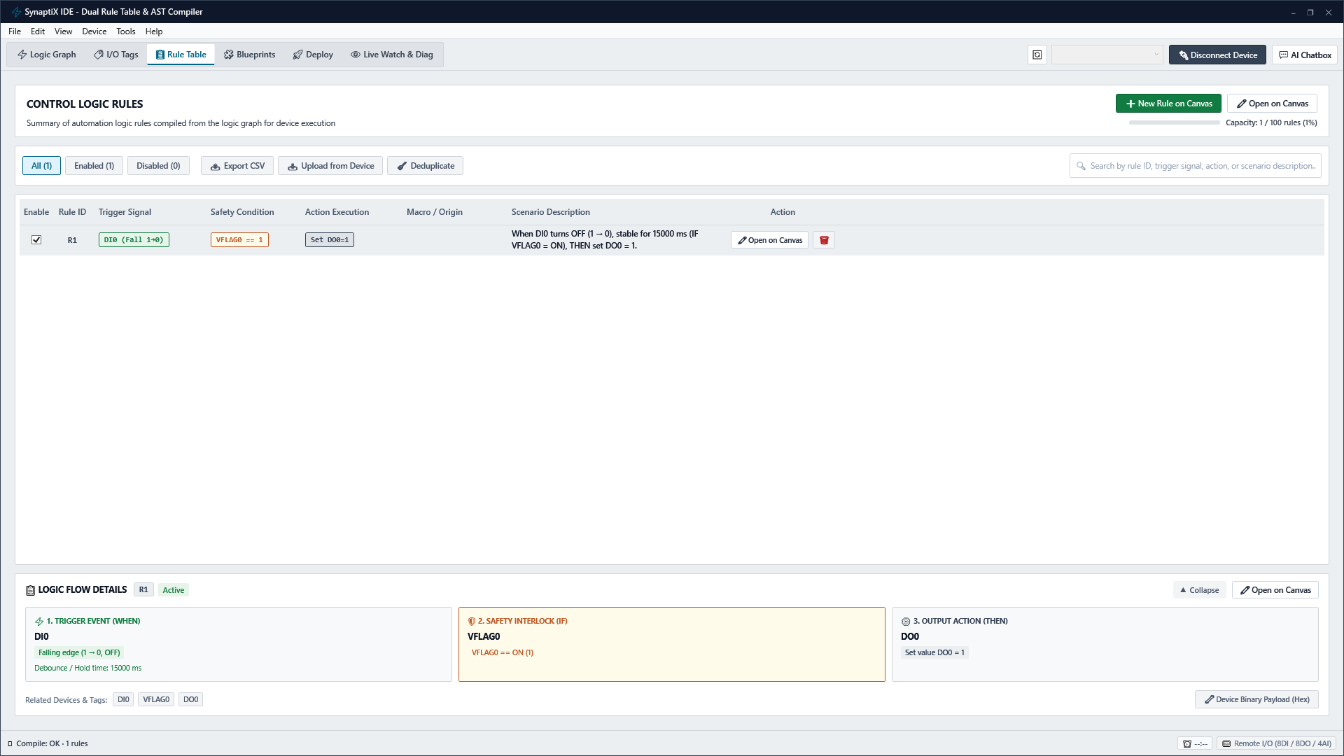
Figure 3-2: Bảng Luật Logic Kép — Diễn giải Tiếng người & Mã máy Nhị phân Bytecode
Động cơ phân tích cú pháp AST chạy ngầm liên tục kiểm tra tính toàn vẹn của sơ đồ. Nếu có chân kết nối bị bỏ trống hoặc xuất hiện vòng lặp kín trái phép, thẻ cảnh báo đỏ sẽ xuất hiện ở thanh trạng thái cùng liên kết trực tiếp tới vị trí lỗi để kỹ sư sửa chữa.
3.3 Thư viện Hàm Chuẩn & Kho Mẫu Thiết kế Blueprints
SynaptiX IDE cung cấp đầy đủ các khối lệnh tiêu chuẩn IEC 61131-3 (Bộ định thời TON/TOF/TP, bộ đếm CTU/CTD, hàm tỉ lệ SCALE và bộ so sánh CMP). Tại Tab 3 (Blueprints), kỹ sư có thể nạp các mẫu thiết kế công nghiệp có sẵn chỉ với 1 cú nhấp chuột:

Figure 3-3: Thư viện Mẫu Thiết kế Tự động hóa Công nghiệp (Blueprints) & Khởi tạo Nhanh
Bước 1: Chọn Mẫu Thiết kế — Mở Tab 3 (Blueprints) và duyệt danh mục (Khóa chốt E-Stop, Trạm phân loại Sort-to-Light, Đảo chiều động cơ).
Bước 2: Nạp Mẫu vào Canvas — Bấm nút 'Apply Blueprint' để tự động tạo lập toàn bộ mạng logic, gán Tag và thiết lập liên động lên canvas.

PART 4: GIẢ LẬP THỜI GIAN THỰC & TRỢ LÝ KỸ SƯ AI
Bàn Testbench trên Canvas, I/O Ảo HUD & Trợ lý AI Copilot
――――――――――――――――――――――――――――――――――――――――――――――――――――――――――
4.1 Bàn Thử nghiệm Giả lập Trực tiếp trên Canvas
Tính năng giả lập trong SynaptiX IDE được tích hợp trực tiếp trên Canvas. Khi nhấn F5, giao diện soạn thảo chuyển thành bàn thử nghiệm tương tác sống động mà không cần chuyển màn hình:
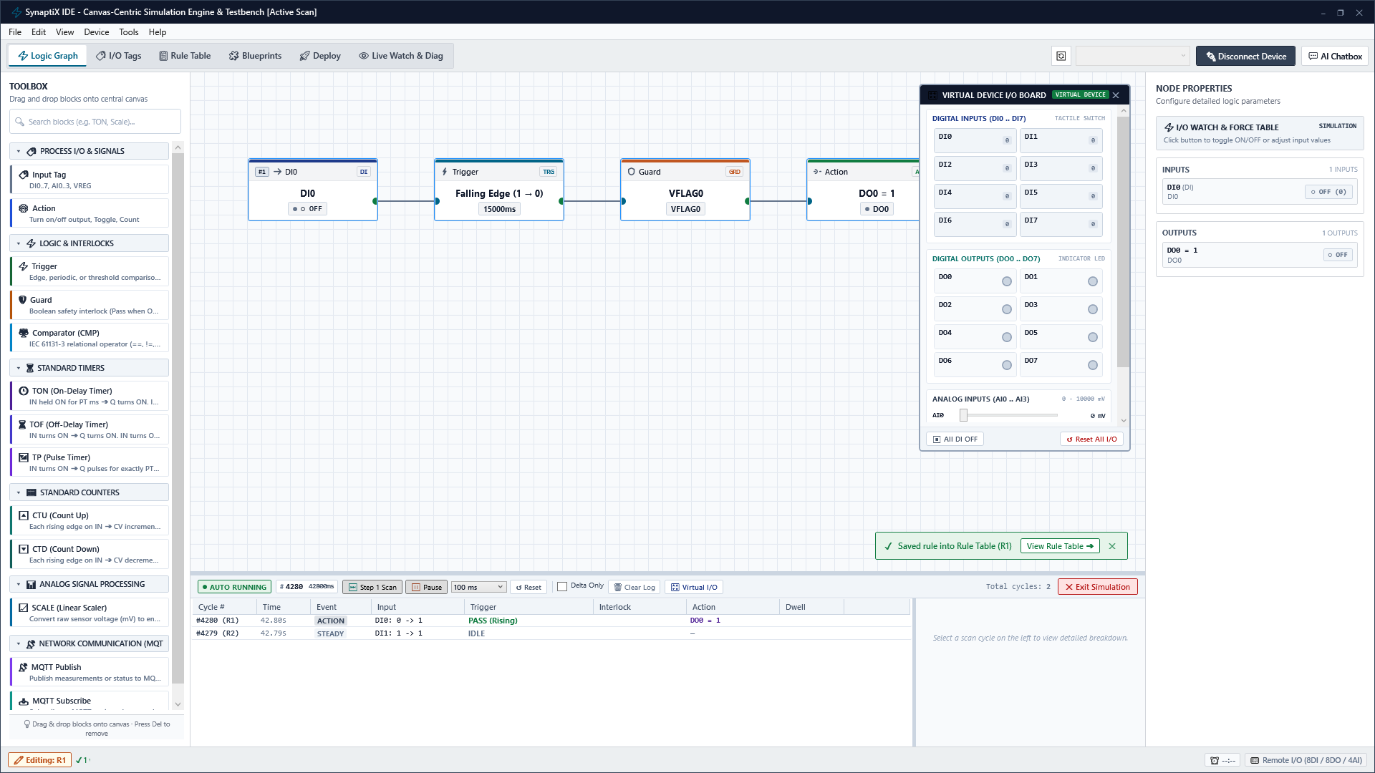
Figure 4-1: Bàn Thử nghiệm Giả lập trên Canvas — Bàn I/O Ảo, Force Table & Dòng vết Chu kỳ
Thành phần Bàn Giả lập | Khả năng Vận hành
Ngăn kéo Chẩn đoán (Phía dưới) | Hiển thị vết thực thi chu kỳ quét 10ms, sự kiện kích hoạt, thời gian xử lý và độ trôi nhịp.
Bàn I/O Ảo HUD (Trôi nổi) | Cung cấp công tắc gạt DI, đèn LED DO và thanh trượt Analog để thử nghiệm kích tín hiệu thủ công.
Lưới Watch & Force (Bên phải) | Theo dõi trạng thái biến thời gian thực và cho phép cưỡng bức giá trị kiểm thử ngay khi đang chạy giả lập.

Bước 1: Kích hoạt Giả lập — Nhấn phím F5 hoặc bấm nút Simulation trên thanh công cụ. Canvas chuyển sang trạng thái chạy với đường dây sáng đèn.
Bước 2: Kích Tín hiệu Ngõ vào — Gạt công tắc DI0 trên Bàn I/O Ảo để mô phỏng cảm biến vật cản phát hiện sản phẩm.
Bước 3: Quan sát Thực thi — Kiểm tra đèn LED DO0 sáng lên trên HUD và xem nhật ký thực thi chu kỳ 10ms trong ngăn kéo chẩn đoán phía dưới.
4.2 Trợ lý Kỹ sư Công nghiệp AI Copilot & Cơ chế Phê duyệt Ghost Diff
Trợ lý AI Copilot hỗ trợ kỹ sư tự động hóa tổng hợp mạch logic từ ngôn ngữ tự nhiên, đồng thời áp dụng cơ chế phê duyệt an toàn thông qua bản nháp nét đứt Ghost Diff trực quan:
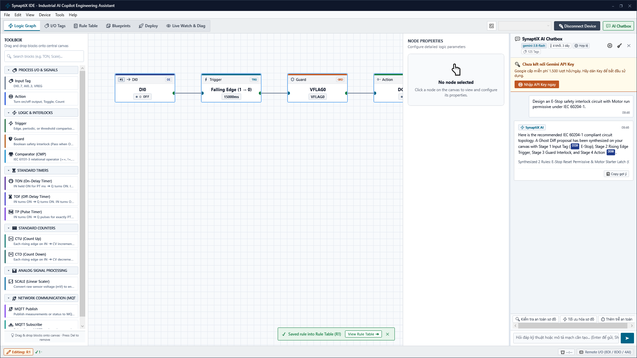
Figure 4-2: Trợ lý Kỹ sư Công nghiệp AI Copilot & Cơ chế Phê duyệt Bản nháp Ghost Diff
Bước 1: Mở Thanh Trợ lý AI — Nhấp biểu tượng AI Copilot ở góc phải thanh Ribbon để mở khung thoại trợ lý kỹ thuật.
Bước 2: Nhập Yêu cầu Kỹ thuật — Nhập yêu cầu (ví dụ: 'Tạo mạch chốt E-Stop điều khiển động cơ tuân thủ tiêu chuẩn IEC 60204-1') và nhấn Enter.
Bước 3: Kiểm tra Bản nháp Ghost Diff — Quan sát các khối logic do AI tạo ra hiển thị dưới dạng khung viền nét đứt mờ (Ghost Diff) trực tiếp trên canvas.
Bước 4: Phê duyệt Bản nháp — Bấm nút 'Accept Proposal' để chính thức hợp nhất khối vào sơ đồ, hoặc 'Reject' để hủy bỏ an toàn.

PART 5: NGHIỆM THU, NẠP AN TOÀN & ĐO TỪ XA
Chẩn đoán Thiết bị, Đồng bộ RTC & Cổng Nạp An toàn 2 Pha
――――――――――――――――――――――――――――――――――――――――――――――――――――――――――
5.1 Chẩn đoán Phần cứng Controller & Đồng bộ RTC
Trước khi nạp chương trình vào máy thực tế, cần kiểm định phần cứng controller và hiệu chuẩn chip đồng hồ thời gian thực DS3231:
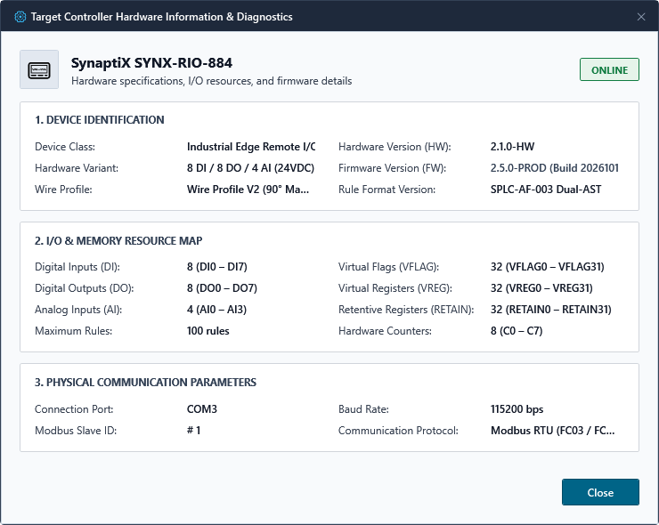
Figure 5-1: Hộp thoại Kiểm định Phần cứng & Thông tin Định danh Controller
Hộp thoại Device Info đọc số sê-ri vi điều khiển, bản dựng phần sụn firmware, hồ sơ định tuyến dây và tốc độ truyền baud rate thực tế.
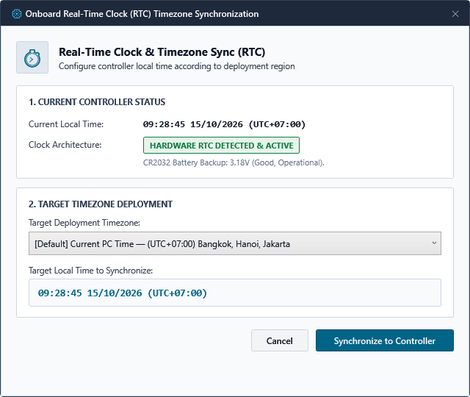
Figure 5-2: Hộp thoại Đồng bộ Đồng hồ Phần cứng RTC theo Múi giờ Chuẩn
Nhấp 'Sync RTC' để đồng bộ chip đồng hồ thời gian thực DS3231 trên Controller theo giờ UTC và múi giờ máy tính, đảm bảo độ chính xác thời gian cho nhật ký dữ liệu đo xa.
5.2 Cổng Nạp An toàn 2 Pha SPLC-AF-003
Ghi trực tiếp vào bộ nhớ khi máy đang chạy có nguy cơ gây giật rơ-le nghiêm trọng nếu đứt cáp giữa chừng. Tiêu chuẩn SPLC-AF-003 loại trừ triệt để nguy cơ này qua Giao thức Nạp 2 Pha:
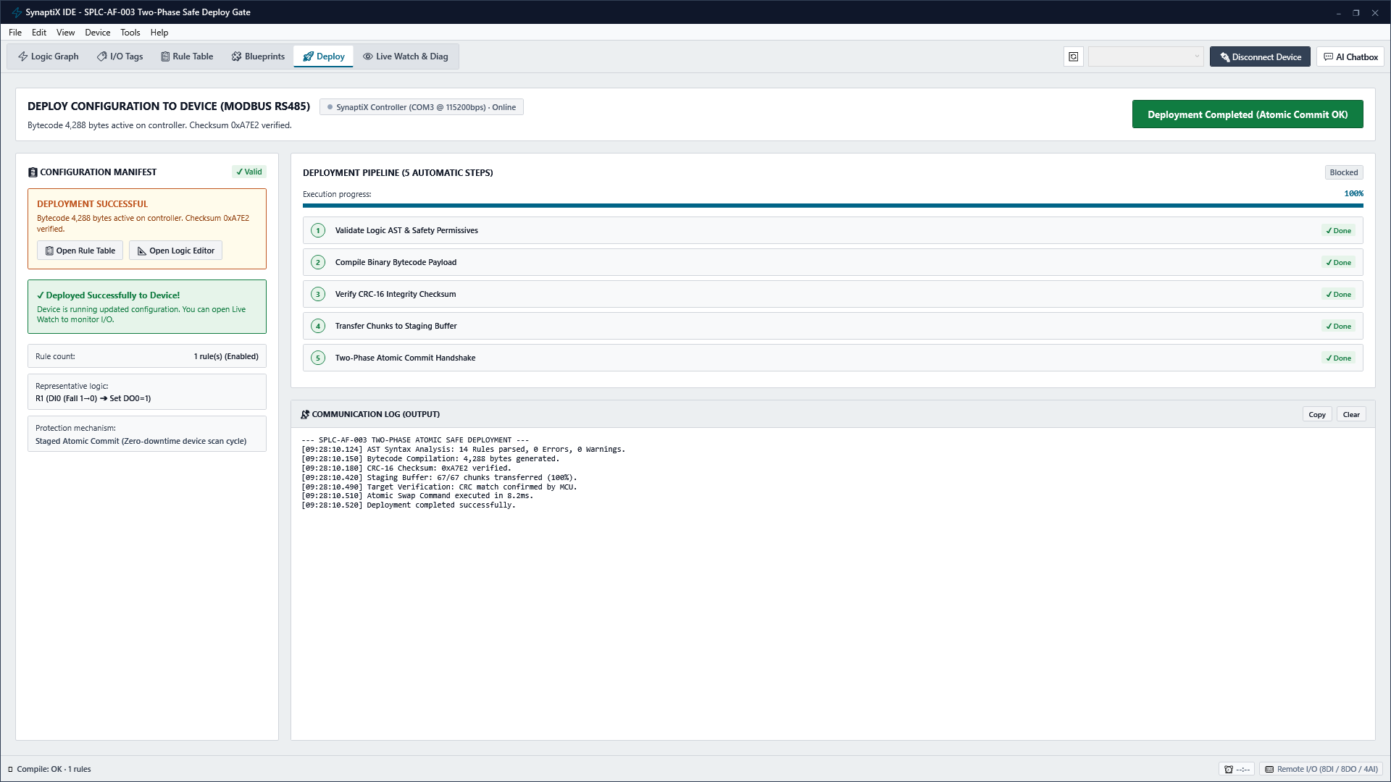
Figure 5-3: Cổng Nạp An toàn 2 Pha SPLC-AF-003 & Xác thực CRC-16 Checksum
Bước 1: Pha 1: Tải vào Vùng đệm Staging — Truyền mã máy 32-byte vào vùng đệm Staging RAM biệt lập trên vi điều khiển mà không ảnh hưởng đến vòng lặp điều khiển đang chạy.
Bước 2: Xác thực Mã kiểm tra CRC-16 — Controller tự tính toán mã CRC-16 của vùng đệm và đối chiếu khớp 100% với gói tin IDE truyền xuống.
Bước 3: Pha 2: Hoán đổi Nguyên khối Atomic Swap — Sau khi xác nhận hợp lệ, controller thực hiện hoán đổi con trỏ thực thi siêu tốc dưới 10ms tại đúng ranh giới chu kỳ quét.
5.3 Đo xa Thời gian thực & Lưới Giám sát Live Watch
Tab 5 (Live Watch & Diag) cung cấp lưới giám sát kỹ thuật thời gian thực quét toàn bộ 128 Tag với chu kỳ 200ms cùng đồ thị sóng Sparkline và thẻ chất lượng tín hiệu:
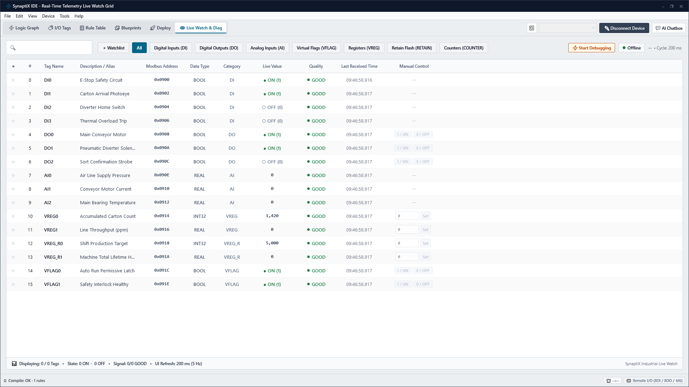
Figure 5-4: Lưới Đo từ xa Trực tuyến (Live Watch), Thẻ Chất lượng & Đồ thị Sparkline
Thành phần Giám sát | Đặc tính Kỹ thuật
Thẻ Chất lượng (GOOD / STALE / BAD) | Xanh = Tín hiệu cập nhật tốt (<200ms); Hổ phách = Dữ liệu trôi quá chu kỳ; Đỏ = Lỗi truyền thông.
Đồ thị Sóng Micro-Sparkline | Đường cong 60 mẫu lịch sử hiển thị trực quan biến thiên tức thời của tín hiệu analog hoặc số.
Cưỡng bức Tín hiệu Thủ công (Force) | Cho phép kỹ sư cưỡng bức ngõ ra DO đóng/ngắt khi chạy thử. Được hiển thị bằng thẻ màu hổ phách.

[WARNING] BẮT BUỘC HỦY BỎ TRẠNG THÁI CƯỠNG BỨC (FORCE) TRƯỚC KHI VẬN HÀNH
Việc duy trì trạng thái cưỡng bức ngõ ra sẽ vô hiệu hóa các liên động an toàn và điều kiện bảo vệ. Luôn kiểm tra và hủy bỏ toàn bộ lệnh Force chuyển về chế độ Tự động trước khi cho dây chuyền hoạt động.

PART 6: TÍCH HỢP IIOT EDGE & BẢO TRÌ HỆ THỐNG
Cấu hình MQTT Broker, Truyền dữ liệu Đo xa (PUB) & Nhận lệnh An toàn (SUB)
――――――――――――――――――――――――――――――――――――――――――――――――――――――――――
6.1 Cấu hình Máy chủ IIoT MQTT Broker TCP/TLS
Chọn Device -> MQTT Broker Configuration (Ctrl+Shift+M) để thiết lập kết nối tới máy chủ MQTT Broker của nhà máy:
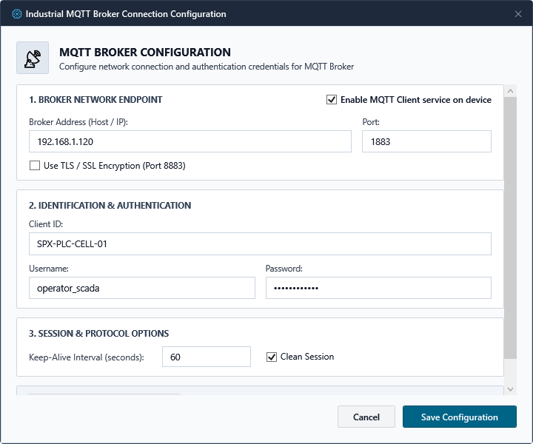
Figure 6-1: Hộp thoại Cấu hình Máy chủ IIoT MQTT Broker TCP/TLS (1883/8883)
Bước 1: Địa chỉ & Cổng — Điền địa chỉ IP máy chủ và Cổng (1883 cho chuẩn TCP hoặc 8883 cho bảo mật mã hóa TLS).
Bước 2: Xác thực Tài khoản — Điền Client ID định danh thiết bị, Tên người dùng, Mật khẩu và chu kỳ duy trì kết nối Keep-Alive (60s).
Bước 3: Kiểm tra & Lưu — Nhấp 'Test Broker Connection' để kiểm tra kết nối, sau đó nhấp 'Save Configuration'.
6.2 Bản tin Truyền dữ liệu Đo xa (MQTT PUB) & Visual Field Builder
Nhấp đúp vào khối MQTT Publish để mở công cụ Visual Field Builder. Ánh xạ nhiều Tag dữ liệu vào một bản tin JSON có cấu trúc mà không cần viết mã lệnh:
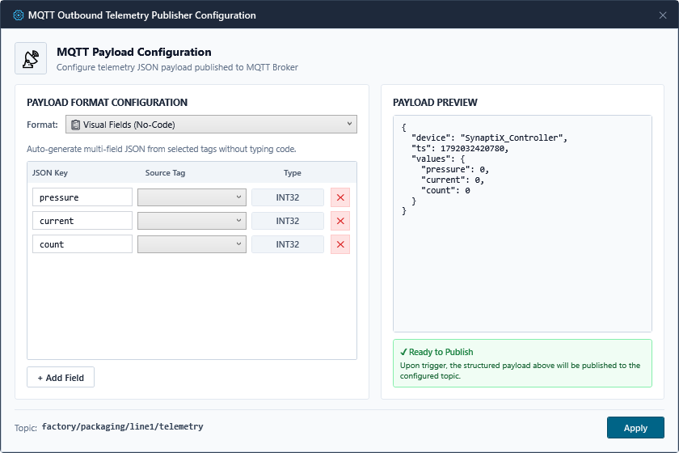
Figure 6-2: Hộp thoại Cấu hình Kênh Truyền Đo xa (MQTT PUB) & Visual Field Builder
Lựa chọn chế độ truyền bản tin: Theo sự kiện (khi có xung kích hoạt), Định kỳ (ví dụ mỗi 1000ms), hoặc Theo biến thiên giá trị (COV — chỉ gửi khi giá trị vượt ngưỡng thay đổi, giúp tối ưu băng thông mạng công nghiệp).
6.3 Bản tin Nhận lệnh Điều khiển Từ xa (MQTT SUB) & Chốt An toàn
Khối MQTT Subscribe trích xuất các lệnh điều khiển và thông số công thức từ bản tin JSON nhận được ra các chân động trên canvas:
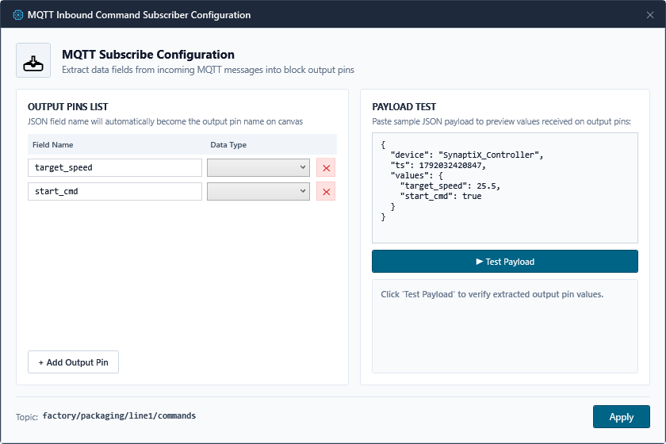
Figure 6-3: Hộp thoại Cấu hình Kênh Đăng ký Nhận lệnh (MQTT SUB) & Chốt An toàn
Bộ giải mã tuân thủ nguyên tắc All-or-Nothing: nếu có bất kỳ trường dữ liệu JSON nào bị lỗi hoặc vượt ngưỡng cho phép, toàn bộ gói tin sẽ bị hủy để bảo vệ an toàn tuyệt đối cho thanh ghi điều khiển.
6.4 Bảng Tra cứu Sự cố Chẩn đoán & Quy chuẩn An toàn Phần cứng
Tra cứu bảng chẩn đoán sự cố dưới đây để xử lý nhanh các tình huống thực địa trong quá trình chạy máy:
Hiện tượng Sự cố | Nguyên nhân Cốt lõi | Hành động Khắc phục Khuyến nghị
Không tìm thấy cổng COM | Cáp USB lỏng hoặc chưa cài driver USB CDC. | Kiểm tra cáp nối; mở Device Manager tại Ports (COM & LPT); cắm lại cáp.
Lỗi từ chối truy cập COM (Access Denied) | Cổng COM đang bị chiếm dụng bởi phần mềm khác (PuTTY). | Tắt các cửa sổ terminal hoặc trình theo dõi cổng serial đang chạy ngầm.
Thẻ đỏ báo lỗi AST trên Canvas | Chân ngõ vào bị bỏ trống hoặc có vòng đệ quy kín. | Quan sát thẻ đỏ; kiểm tra nối dây vuông góc đầy đủ cho các chân bắt buộc.
Ngõ ra DO không đóng rơ-le | Điều kiện Guard chưa thỏa mãn hoặc đang bị Force OFF. | Mở Live Watch; kiểm tra điều kiện an toàn liên động; hủy lệnh Force.
Tín hiệu Analog dao động chập chờn | Nhiễu điện từ trường công nghiệp hoặc cáp không bọc giáp. | Sử dụng cáp xoắn đôi chống nhiễu (STP); tăng thời gian lọc nhiễu Dwell.
Mất giá trị Retain sau khi khởi động | Đang dùng biến tạm VREG thay vì dải RETAIN. | Gán lại biến sang dải RETAIN0..31 trong Tag Catalog và nạp lại chương trình.

[DANGER] BẮT BUỘC SỬ DỤNG MẠCH DỪNG KHẨN CẤP PHẦN CỨNG (IEC 60204-1)
Căn cứ theo tiêu chuẩn quốc tế IEC 60204-1 về An toàn Máy móc — Thiết bị Điện, tuyệt đối KHÔNG ĐƯỢC sử dụng phần mềm điều khiển làm cơ chế an toàn duy nhất cho chức năng Dừng khẩn cấp (Emergency Stop) hoặc Hàng rào An toàn bảo vệ người. Các nút dừng khẩn cấp bắt buộc phải đấu qua Rơ-le An toàn phần cứng chuyên dụng độc lập để cắt trực tiếp nguồn cuộn dây khởi động từ.

Phụ lục Kỹ thuật & Tra cứu Nhanh
Phụ lục A: Bảng Địa chỉ Modbus RTU / TCP Chi tiết
Toàn bộ Holding Registers có thể truy xuất qua hàm Modbus FC03 (Đọc) và FC16 (Ghi nhiều thanh ghi). Thứ tự từ cho dữ liệu 32-bit là Big-Endian tiêu chuẩn công nghiệp:
Địa chỉ Thanh ghi | Tag Tương ứng | Định dạng Dữ liệu | Quyền Truy xuất
0x0900 - 0x0907 | DI0 - DI7 | Discrete Inputs (Bit 0 of 16-bit word) | Read-Only (FC03)
0x0908 - 0x090F | DO0 - DO7 | Discrete Outputs (Bit 0 of 16-bit word) | Read/Write (FC03/FC16)
0x0910 - 0x0917 | AI0 - AI3 | Analog Inputs (Float32, 2 registers per channel) | Read-Only (FC03)
0x0918 - 0x0957 | VREG0 - VREG31 | Virtual Calculation Registers (Int32 / Float32) | Read/Write (FC03/FC16)
0x0958 - 0x0997 | RETAIN0 - RETAIN31 | Non-Volatile Flash Registers (Int32 / Float32) | Read/Write (FC03/FC16)
0x0998 - 0x09B7 | VFLAG0 - VFLAG31 | Internal State Flags (Bit 0 of 16-bit word) | Read/Write (FC03/FC16)

Phụ lục B: Đặc tả Kỹ thuật Bytecode SPLC-AF-003
Mỗi quy tắc logic biên dịch gồm đúng 32 byte liên tục: Header (4 byte), Trigger (8 byte), Guard (8 byte), Action (8 byte), và CRC-16 (2 byte) + Dự phòng (2 byte). Cấu trúc cố định này đảm bảo tốc độ thực thi O(1) tất định trên vi điều khiển không cần thông dịch.
Phụ lục C: Bảng Phím tắt Thao tác Nhanh (Keyboard Shortcuts)
Phím tắt | Chức năng Thao tác | Phạm vi Áp dụng
Ctrl+N | Mở Thuật sĩ Khởi tạo Dự án Mới | Toàn bộ Ứng dụng
Ctrl+S | Lưu Dự án Hiện hành (.synx) | Toàn bộ Ứng dụng
Ctrl+1 .. Ctrl+6 | Điều hướng Nhanh giữa 6 Tab Không gian Làm việc | Thanh Điều hướng
F4 | Bật / Tắt Kết nối Controller | Kết nối Thiết bị
F5 | Bật / Tắt Bàn Giả lập trên Canvas | Bàn Thử nghiệm
Ctrl+F5 | Mở Cổng Nạp An toàn 2 Pha SPLC-AF-003 | Cổng Nạp
Alt+G | Căn chỉnh Toàn bộ Khối Logic theo Lưới 20px | Canvas Soạn thảo

